

СОВЕТ ДЕПУТАТОВ
СЕЛЬСКОГО ПОСЕЛЕНИЯ ПЕРЕГРЕБНОЕ
Октябрьского района
Ханты – Мансийского автономного округа - Югры

РЕШЕНИЕ
« | 26 | » | апреля | 2018 | г. |  |  | № | 17

с. Перегребное

Об официальном символе (гербе)
муниципального образования
сельское поселение Перегребное
Октябрьского района Ханты-Мансийского
автономного округа–Югры

В соответствии с Федеральным законодательством и законодательством Ханты-Мансийского автономного округа-Югры, регулирующими правоотношения в сфере геральдики и руководствуясь Уставом сельского поселения Перегребное Октябрьского района Ханты-Мансийского автономного округа-Югры, Совет депутатов решил:
1. Установить герб сельского поселения Перегребное Октябрьского района Ханты-Мансийского автономного округа-Югры в качестве официального символа сельского поселения Перегребное Октябрьского района Ханты-Мансийского автономного округа-Югры.
2. Утвердить Положение «О гербе муниципального образования сельское поселение Перегребное Октябрьского района Ханты-Мансийского автономного округа-Югры» согласно приложению.
3. Представить настоящее решение, Положение «О гербе муниципального образования сельское поселение Перегребное Октябрьского района Ханты-Мансийского автономного округа-Югры» в Геральдический совет при Президенте Российской Федерации для внесения флага в Государственный геральдический регистр Российской Федерации.
4. Решение вступает в силу с момента официального обнародования.
5. Настоящее постановление обнародовать и разместить на официальном веб-сайте администрации поселения (www.перегребное.рф) в информационно-телекоммуникационной сети общего пользования (компьютерной сети «Интернет»)
6. Контроль за исполнением настоящего решения оставляю за собой.

Глава сельского поселения Перегребное В.А. Воробьёв

Приложение
к решению Совета депутатов
сельского поселения Перегребное
от 26.04.2018 г. № 17

Положение
«О гербе муниципального образования сельское поселение Перегребное Октябрьского района Ханты-Мансийского автономного округа-Югры»
(далее – Положение)

Настоящим положением устанавливается описание, обоснование символики и порядок использования герба муниципального образования сельское поселение Перегребное Октябрьского района Ханты-Мансийского автономного округа-Югры в качестве его официального символа (далее – сельского поселения Перегребное).

1.Общие положения

1.1 Герб сельского поселения Перегребное является официальным символом сельского поселения Перегребное.
1.2. Герб сельского поселения Перегребное отражает исторические, культурные, социально-экономические, национальные и иные местные традиции.
1.3. Положение о гербе сельского поселения Перегребное с приложениями на бумажных и электронных носителях хранится в архиве сельского поселения Перегребное и доступно для ознакомления всем заинтересованным лицам.
1.4. Герб сельского поселения Перегребное подлежит государственной регистрации в порядке, установленном федеральным законодательством.

2. Геральдическое описание и обоснование символики герба
сельского поселения Перегребное

2.1. Геральдическое описание герба сельского поселения Перегребное гласит: «В серебряном поле лазоревый вилообразный крест, обращённый влево, причём правое плечо шире прочих, а левое верхнее уже нижнего, обремененный золотым человеком, плывущим по лазоревым волнам в золотой лодке с золотым веслом в руках, и сопровождаемый вверху четырьмя зелеными, с пурпурными стволами и корнями, кедрами, уменьшающимися влево, а внизу - пурпурным идущим медведем».
2.2. Обоснование символики герба сельского поселения Перегребное.
Первое упоминание о селе Перегребное, по некоторым данным, датируется 1903 годом. Скорее всего, это был не поселок, а своеобразный пункт. Место это было приметное, издавна здесь жили несколько семей местных охотников хантов. Недалеко, в устье Калтысянки, находятся их святые места, где, по легенде, была спрятана золотая баба-Калтащ Ами, ее имя и носит река Колтысьянка. На языке ханты название поселка звучало «Кевавыт», что означает Каменный мыс.
Русское название Перегребное происходит от глагола «перегребать». В старину, чтобы попасть в город Березово, необходимо было доплыть до мыса Халопанты, который расположен на правом берегу Оби и перебраться на берег острова Морохово, то есть попасть из большой Оби в Нарыкарскую Обь. Все это происходило в том месте, где сейчас расположено село Перегребное.
В границах поселения находятся населенные пункты: село Перегребное и деревни Чемаши, Верхние Нарыкары, Нижние Нарыкары – символически показанных четырьмя кедрами разной величины. Эти поселки расположены в удобном месте: там, где широкая Обь делится на два рукава и продолжается водный путь на Север к Карскому морю по двум руслам.
Символика герба сельского поселения Перегребное многозначна.
Геральдическая фигура - лазоревый вилообразный крест символизируют реку Обь и две протоки, на которые река разделяется вблизи Перегребное.
Клин, образованный двумя узкими плечами креста – символизирует остров Морохово, через который перебирались люди, для того чтобы попасть с одного берега реки на другой.
Композиция реки с берегами, островом и гребцом в лодке аллегорически раскрывает название поселения – Перегребное.
Кедр – символ тайги, крепости и стойкости к суровому климату.
Бурый медведь - представитель животного мира Сибири. Медведь – символизирует смелость, силу, хозяйственность, умение выживать в трудных, природных условиях.
Пурпур – символ древнего происхождения, почета, уважения, а так же цвет герба Октябрьского района, что символизирует неразрывную связь сельского поселения Перегребное с районом.
Лазурь – символ возвышенных устремлений, искренности, преданности.
Зелень – символ молодости, природы, надежды и здоровья.
Золото – символ богатства, урожая, стабильности, уважения.
Серебро – символ чистоты, открытости, божественной мудрости, примирения.
2.3. Авторская группа.
Идея герба: Виктория Титова (с. Перегребное).
Геральдическая доработка: Константин Моченов (Химки).
Художник и компьютерный дизайн: Ольга Салова (Москва)
Обоснование символики: Вячеслав Мишин (Москва).

3. Порядок воспроизведения и размещения герба сельского поселения Перегребное

3.1. Герб сельского поселения Перегребное может воспроизводиться:
- в многоцветном варианте согласно приложению 1 к настоящему Положению;
- в одноцветном контурном варианте согласно приложению 2 к настоящему Положению;
- в одноцветном контурном варианте с условной штриховкой для обозначения цветов (шафировкой) согласно приложению 3 к настоящему Положению;
3.2. Варианты герба сельское поселение Перегребное, указанные в пункте 3.1 равно допустимы.
3.3. Для обозначения административного статуса герб сельское поселение Перегребное может воспроизводиться с короной, соответствующей статусу муниципального образования согласно приложениям 4-6 к настоящему Положению.
Корона воспроизводится согласно Методическим рекомендациями по разработке и использованию официальных символов муниципальных образований (Раздел 2, Глава VIII, пункты 45, 46), утверждёнными Геральдическим Советом при Президенте Российской Федерации 28.06.2006 года.
3.4. Воспроизведение герба сельского поселения Перегребное, независимо от его размеров и техники исполнения, должно точно соответствовать геральдическому описанию, приведенному в пункте 2.1. настоящего Положения.
3.5. Порядок одновременного размещения Государственного герба Российской Федерации, герба Ханты-Мансийского автономного округа-Югры, герба сельского поселения Перегребное, иных гербов производится в соответствии с федеральным законодательством, законодательством Ханты-Мансийского автономного округа-Югры, регулирующими правоотношения в сфере геральдического обеспечения.
3.6. При одновременном размещении Государственного герба Российской Федерации (или герба Ханты-Мансийского автономного округа–Югры) и герба сельского поселения Перегребное герб сельского поселения Перегребное располагается справа (размещение гербов по схеме 1-2).
3.7. При одновременном размещении Государственного герба Российской Федерации (1), герба Ханты-Мансийского автономного округа–Югры) (2) и герба сельского поселения Перегребное (3), Государственный герб Российской Федерации располагается в центре. Слева от Государственного герба Российской Федерации располагается герб Ханты-Мансийского автономного округа–Югры, справа от Государственного герба Российской Федерации располагается герб сельского поселения Перегребное (размещение гербов по схеме 2-1-3).
3.8. При одновременном размещении четного числа гербов (например, 8-ми), Государственный герб Российской Федерации (1) располагается левее центра. Справа от Государственного герба Российской Федерации располагается герб Ханты-Мансийского автономного округа-Югры (2). Слева от Государственного герба Российской Федерации располагается герб Октябрьского района (3). Справа от герба Ханты-Мансийского автономного – округа-Югры располагается герб сельского поселения Перегребное (4). Остальные гербы располагаются далее поочередно справа и слева в порядке ранжирования (размещение гербов по схеме 7-5-3-1-2-4-6-8).
3.9. При одновременном размещении нечетного числа гербов (например, 7-ми), Государственный герб Российской Федерации (1) располагается в центре. Слева от Государственного герба Российской Федерации располагается герб Ханты-Мансийского автономного округа-Югры (2). Справа от Государственного герба Российской Федерации располагается герб Октябрьского района(3). Слева от герба Ханты-Мансийского автономного округа-Югры располагается герб сельского поселения Перегребное (4). Остальные гербы располагаются далее поочередно слева и справа в порядке ранжирования (расположение гербов по схеме 8-6-4-2-1-3-5-7-9).
3.10. Расположение гербов, установленное в пунктах 3.6. – 3.9. указано «от зрителя».
3.11. При одновременном размещении Государственного герба Российской Федерации, герба Тюменской области, герба Ханты-Мансийского автономного округа-Югры, герба Октябрьского района, герба сельского поселения Перегребное размер герба сельского поселения Перегребное не может превышать размеры других гербов.
3.12. При одновременном размещении Государственного герба Российской Федерации, герба Тюменской области, герба Ханты-Мансийского автономного округа-Югры, герба сельского поселения Перегребное высота размещения герба сельского поселения Перегребное не может превышать высоту размещения других гербов.
3.13. При одновременном размещении Государственного герба Российской Федерации, герба Тюменской области, герба Ханты-Мансийского автономного округа-Югры, герба Октябрьского района, герба сельского поселения Перегребное гербы должны быть выполнены в единой технике.
3.14. Порядок изготовления, хранения и уничтожения бланков, печатей и иных носителей изображения герба сельского поселения Перегребное устанавливается администрацией сельского поселения Перегребное.

4. Порядок использования герба сельского поселения Перегребное

4.1. Герб сельского поселения Перегребное в многоцветном варианте размещается:
1) на вывесках, фасадах зданий органов местного самоуправления, муниципальных предприятий, организаций и учреждений, необходимых для осуществления полномочий по решению вопросов местного значения сельского поселения Перегребное;
2) в залах заседаний органов местного самоуправления сельского поселения Перегребное;
3) в кабинете главы сельского поселения Перегребное, выборных должностных лиц местного самоуправления сельского поселения Перегребное.
4.2. Герб сельского поселения Перегребное в многоцветном варианте может размещаться:
1) в кабинетах заместителей главы администрации сельского поселения Перегребное, руководителей отраслевых, структурных подразделений администрации сельского поселения Перегребное, руководителей муниципальных предприятий, организаций и учреждений и организаций сельского поселения Перегребное;
2) на форме спортивных команд и отдельных спортсменов, представляющих сельское поселение Перегребное;
3) на пассажирском транспорте и другом имуществе, предназначенном для транспортного обслуживания населения сельского поселения Перегребное;
4) в заставках местных телевизионных программ;
5) на официальных сайтах органов местного самоуправления сельского поселения Перегребное в информационно-телекоммуникационной сети «Интернет»;
6) на стелах, указателях, знаках, обозначающих границу сельского поселения Перегребное при въезде на территорию сельского поселения Перегребное и выезде из нее.
4.3. Герб сельского поселения Перегребное может воспроизводиться на бланках:
1) Главы сельского поселения Перегребное;
2) Администрации сельского поселения Перегребное;
3) Совета депутатов сельского поселения Перегребное;
4) депутатов Совета депутатов сельского поселения Перегребное;
5) должностных лиц органов местного самоуправления сельского поселения Перегребное;
6) удостоверений лиц, осуществляющих службу на должностях в органах местного самоуправления, муниципальных служащих, депутатов Совета депутатов сельского поселения Перегребное, членов иных органов местного самоуправления, служащих (работников) муниципальных предприятий, учреждений и организаций;
7) удостоверений к знакам различия, знакам отличия, установленных муниципальными правовыми актами.
4.4. Герб сельского поселения Перегребное может воспроизводиться:
1) на визитных карточках лиц, осуществляющих службу на должностях в органах местного самоуправления, муниципальных служащих, депутатов Совета депутатов сельского поселения Перегребное, членов иных органов местного самоуправления, служащих (работников) муниципальных предприятий, учреждений и организаций;
2) на знаках различия, знаках отличия, установленных муниципальными правовыми актами;
3) на официальных периодических печатных изданиях, учредителями которых являются органы местного самоуправления сельского поселения Перегребное, предприятия, организации и учреждения и организации, находящиеся в муниципальной собственности сельского поселения Перегребное, муниципальные унитарные предприятия сельского поселения Перегребное;
4) на конвертах, открытках, приглашениях, календарях, а также на представительской продукции (значки, вымпелы, буклеты и иная продукция) органов местного самоуправления и муниципальных органов сельского поселения Перегребное.
4.5. Герб сельского поселения Перегребное может быть использован в качестве геральдической основы для разработки наград и почетных званий сельского поселения Перегребное.
4.6. Многоцветное изображение герба сельского поселения Перегребное может использоваться при проведении:
1) протокольных мероприятий;
2) торжественных мероприятий, церемоний с участием должностных лиц органов государственной власти округа и государственных органов округа, главы сельского поселения Перегребное, официальных представителей сельского поселения Перегребное;
3) иных официальных мероприятий.
4.7. Изображение герба сельского поселения Перегребное в одноцветном контурном варианте помещается на гербовых печатях органов местного самоуправления; предприятий, организаций и учреждений, находящихся в муниципальной собственности.
4.8. Использование герба сельского поселения Перегребное или его воспроизведение в случаях, не предусмотренных пунктами 4.1. – 4.7. настоящего Положения, является неофициальным использованием герба сельского поселения Перегребное.
4.9. Использование герба сельского поселения Перегребное или его воспроизведение в случаях, не предусмотренных пунктами 4.1. – 4.7. настоящего Положения, осуществляется по согласованию с администрацией сельского поселения Перегребное, в порядке, установленном муниципальными правовыми актами сельского поселения Перегребное.

5. Контроль и ответственность за нарушение настоящего Положения

5.1. Контроль соблюдения установленных настоящим Положением норм возлагается на управление делами администрации сельского поселения Перегребное.
5.2. За искажение рисунка герба, установленного настоящим Положением, исполнитель допущенных искажений несет административную ответственность, в соответствии с действующим законодательством.
5.3. Нарушениями норм воспроизведения и использования герба сельского поселения Перегребное являются:
1) использование герба в качестве геральдической основы гербов и флагов общественных объединений, муниципальных унитарных предприятий, муниципальных учреждений и организаций, независимо от их организационно-правовой формы;
2) использование в качестве средства визуальной идентификации и рекламы товаров, работ и услуг, если реклама этих товаров, работ и услуг запрещена или ограничена в соответствии с федеральным законодательством;
3) искажение рисунка герба, установленного в пункте 2.1. части 2 настоящего Положения;
4) использование герба сельского поселения Перегребное или его воспроизведение с нарушением норм, установленных настоящим Положением;
5) воспроизведение герба сельского поселения Перегребное с искажением или изменением композиции или цвета, выходящим за пределы геральдически допустимого;
6) надругательство над гербом сельского поселения Перегребное или его воспроизведением, в том числе путем нанесения надписей, рисунков оскорбительного содержания, использования в оскорбляющем нравственность качестве;
7) умышленное повреждение герба сельского поселения Перегребное.
5.4. Производство по делам об административных правонарушениях, предусмотренных пунктом 5.3., осуществляется в порядке, установленном статьями 2, 5 главы I Раздела II Закона Ханты-Мансийского автономного округа-Югры от 11.06.2010 № 102-оз "Об административных правонарушениях" (с изменениями на 28.05.2015).

6. Заключительные положения

6.1. Внесение в композицию герба сельского поселения Перегребное каких-либо изменений допустимо в соответствии с законодательством, регулирующим правоотношения в сфере геральдического обеспечения.
6.2. Право использования герба сельского поселения Перегребное, с момента утверждения его Советом депутатов сельского поселения Перегребное в качестве официального символа, принадлежит органам местного самоуправления сельского поселения Перегребное.
6.3. Герб сельского поселения Перегребное, с момента утверждения его Советом депутатов сельского поселения Перегребное в качестве официального символа, согласно п.2 ч.6 ст.1259 части 4 Гражданского кодекса Российской Федерации «Об авторском праве и смежных правах», авторским правом не охраняется.
6.4. Настоящее Положение вступает в силу со дня его официального опубликования.

Приложение 1
к Положению «О гербе муниципального образования сельское поселение Перегребное Октябрьского района Ханты-Мансийского автономного округа — Югры»

МНОГОЦВЕТНЫЙ РИСУНОК ГЕРБА
МУНИЦИПАЛЬНОГО ОБРАЗОВАНИЯ
СЕЛЬСКОЕ ПОСЕЛЕНИЕ ПЕРЕГРЕБНОЕ
ОКТЯБРЬСКОГО РАЙОНА
ХАНТЫ-МАНСИЙСКОГО АВТОНОМНОГО ОКРУГА — ЮГРЫ
(гербовый щит)

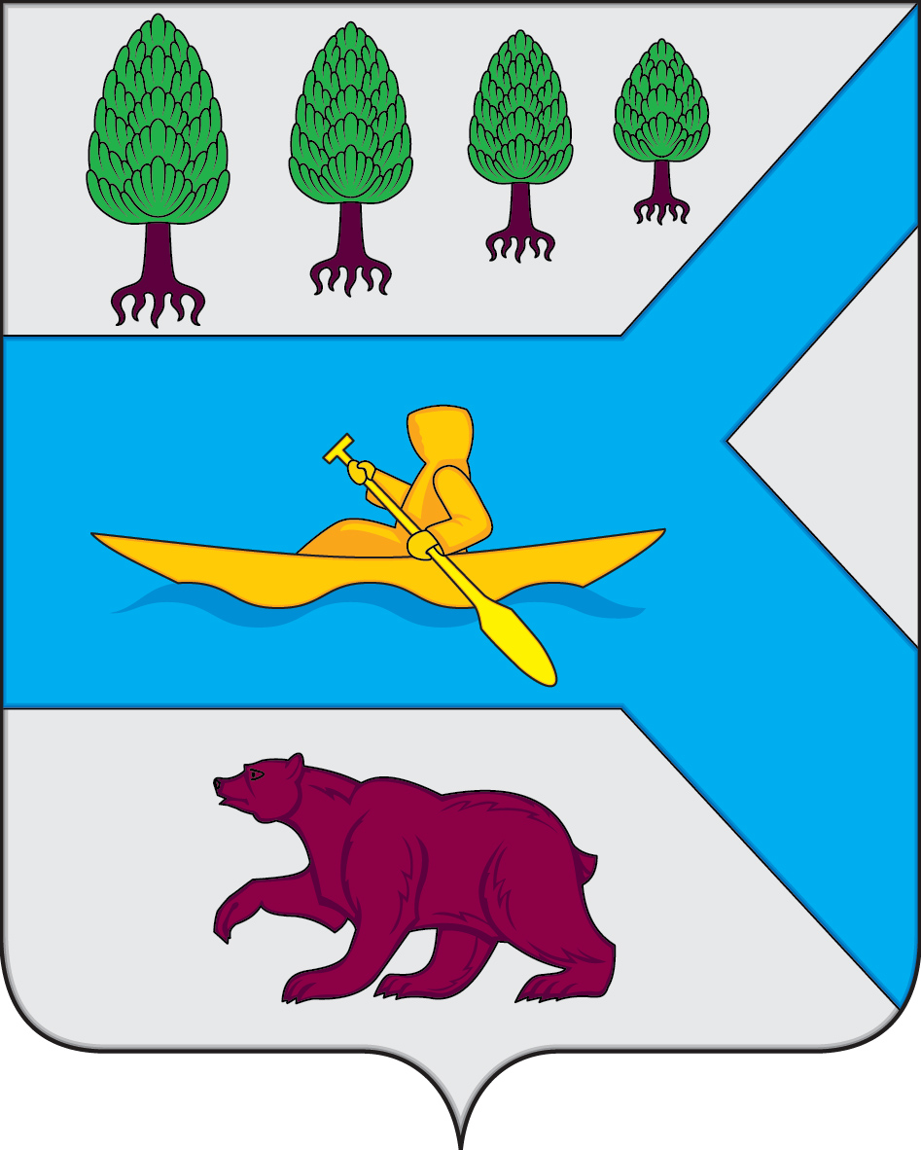

Приложение 2
к Положению «О гербе муниципального образования сельское поселение Перегребное Октябрьского района Ханты-Мансийского автономного округа — Югры»

ОДНОЦВЕТНЫЙ КОНТУРНЫЙ РИСУНОК ГЕРБА
МУНИЦИПАЛЬНОГО ОБРАЗОВАНИЯ
СЕЛЬСКОЕ ПОСЕЛЕНИЕ ПЕРЕГРЕБНОЕ
ОКТЯБРЬСКОГО РАЙОНА
ХАНТЫ-МАНСИЙСКОГО АВТОНОМНОГО ОКРУГА — ЮГРЫ
(гербовый щит)

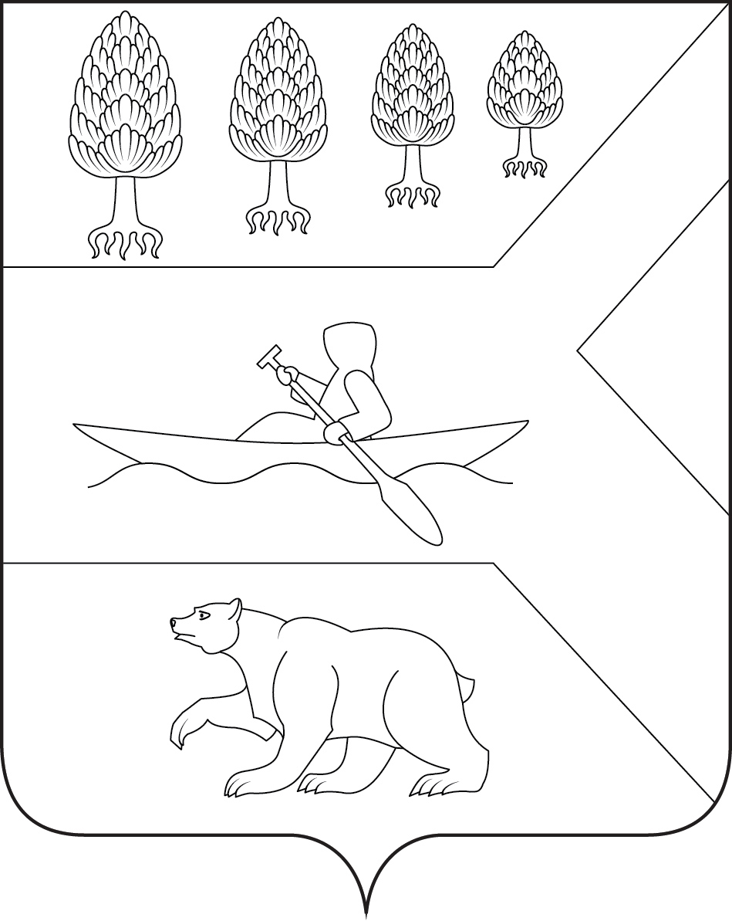

Приложение 3
к Положению «О гербе муниципального образования сельское поселение Перегребное Октябрьского района Ханты-Мансийского автономного округа — Югры»

ОДНОЦВЕТНЫЙ КОНТУРНЫЙ РИСУНОК С УСЛОВНОЙ
ШТРИХОВКОЙ ДЛЯ ОБОЗНАЧЕНИЯ ЦВЕТА ГЕРБА
МУНИЦИПАЛЬНОГО ОБРАЗОВАНИЯ
СЕЛЬСКОЕ ПОСЕЛЕНИЕ ПЕРЕГРЕБНОЕ
ОКТЯБРЬСКОГО РАЙОНА
ХАНТЫ-МАНСИЙСКОГО АВТОНОМНОГО ОКРУГА — ЮГРЫ
(гербовый щит)

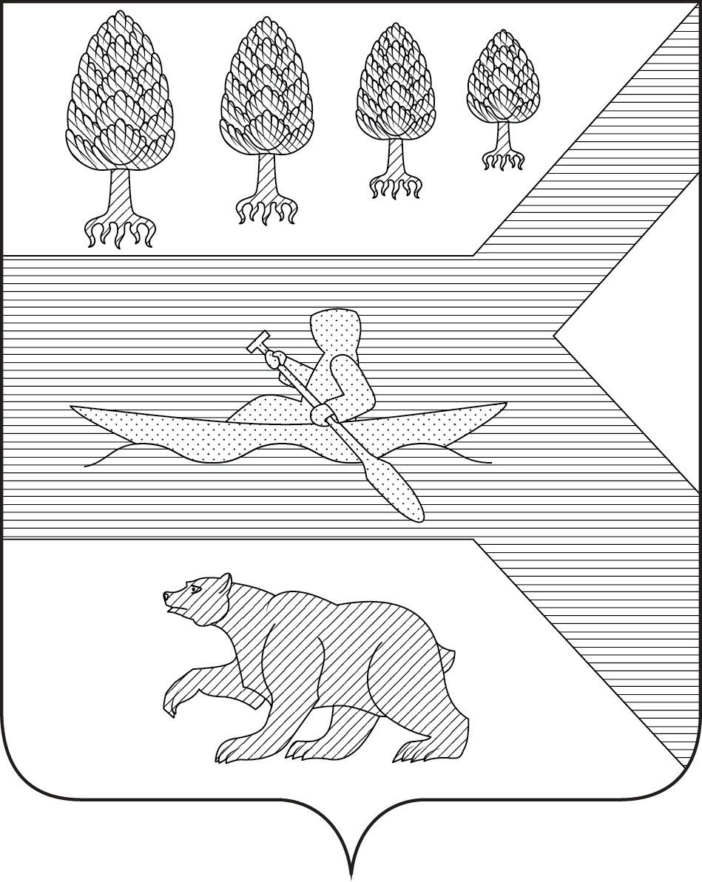

Приложение 4
к Положению «О гербе муниципального образования сельское поселение Перегребное Октябрьского района Ханты-Мансийского автономного округа — Югры»

МНОГОЦВЕТНЫЙ РИСУНОК ГЕРБА
МУНИЦИПАЛЬНОГО ОБРАЗОВАНИЯ
СЕЛЬСКОЕ ПОСЕЛЕНИЕ ПЕРЕГРЕБНОЕ
ОКТЯБРЬСКОГО РАЙОНА
ХАНТЫ-МАНСИЙСКОГО АВТОНОМНОГО ОКРУГА — ЮГРЫ
(коронованный щит)

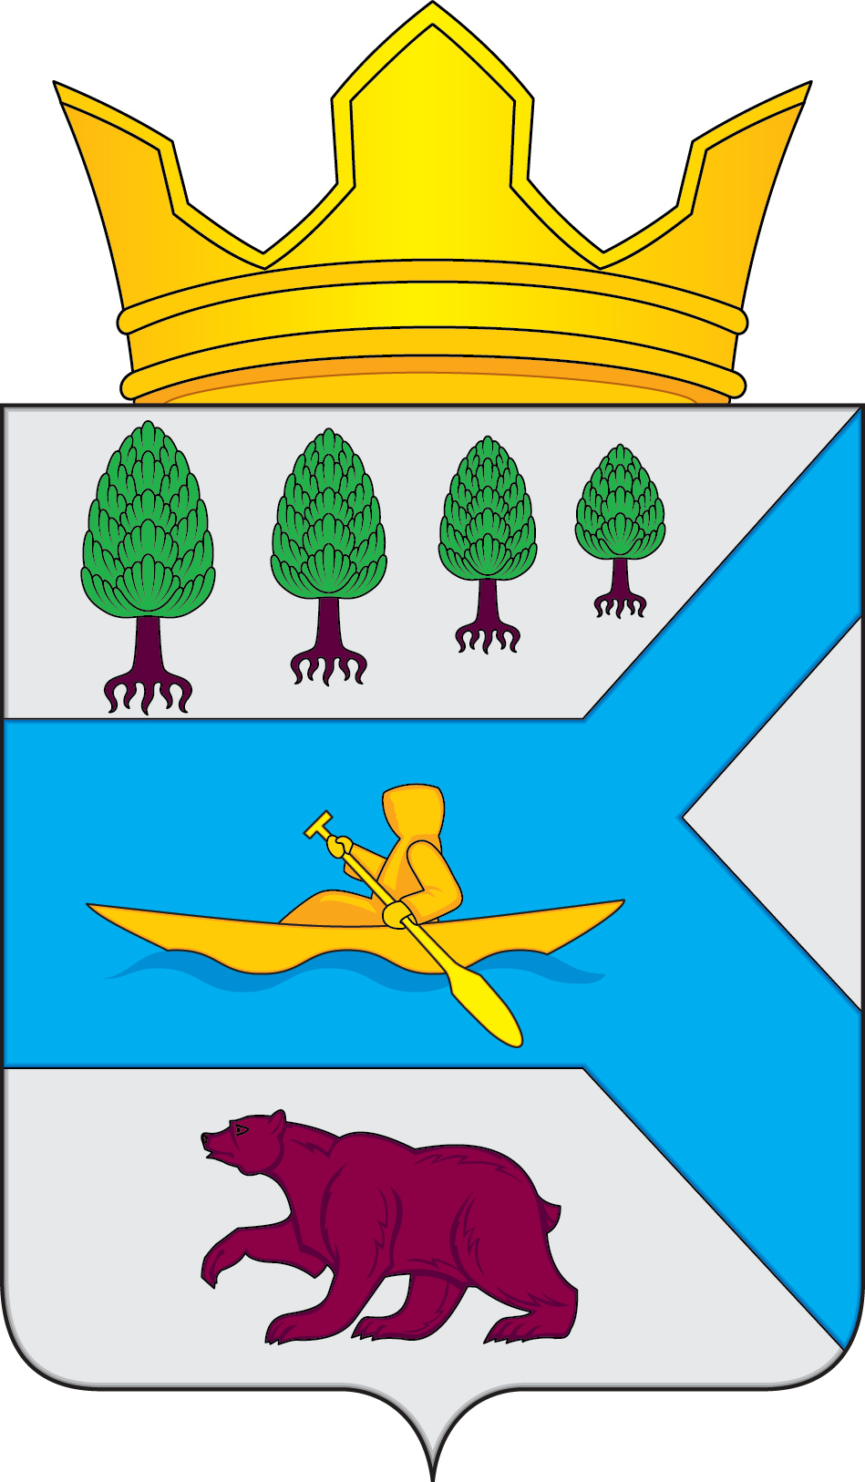

Приложение 5
к Положению «О гербе муниципального образования сельское поселение Перегребное Октябрьского района Ханты-Мансийского автономного округа — Югры»

ОДНОЦВЕТНЫЙ КОНТУРНЫЙ РИСУНОК ГЕРБА
МУНИЦИПАЛЬНОГО ОБРАЗОВАНИЯ
СЕЛЬСКОЕ ПОСЕЛЕНИЕ ПЕРЕГРЕБНОЕ
ОКТЯБРЬСКОГО РАЙОНА
ХАНТЫ-МАНСИЙСКОГО АВТОНОМНОГО ОКРУГА — ЮГРЫ
(коронованный щит)
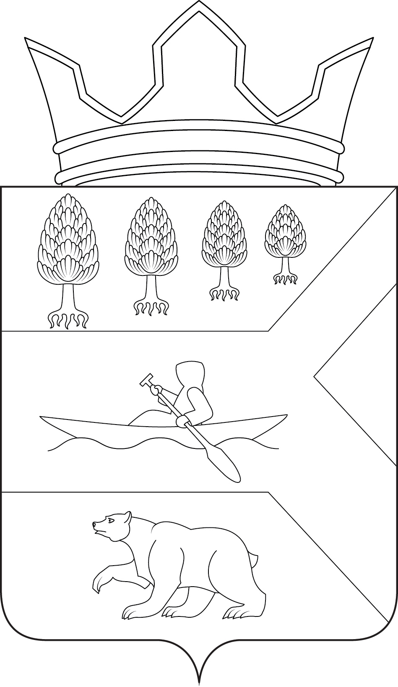

Приложение 6
к Положению «О гербе муниципального образования сельское поселение Перегребное Октябрьского района Ханты-Мансийского автономного округа — Югры»

ОДНОЦВЕТНЫЙ КОНТУРНЫЙ РИСУНОК С УСЛОВНОЙ
ШТРИХОВКОЙ ДЛЯ ОБОЗНАЧЕНИЯ ЦВЕТА ГЕРБА
МУНИЦИПАЛЬНОГО ОБРАЗОВАНИЯ
СЕЛЬСКОЕ ПОСЕЛЕНИЕ ПЕРЕГРЕБНОЕ
ОКТЯБРЬСКОГО РАЙОНА
ХАНТЫ-МАНСИЙСКОГО ОБЛАСТИ
(коронованный щит)
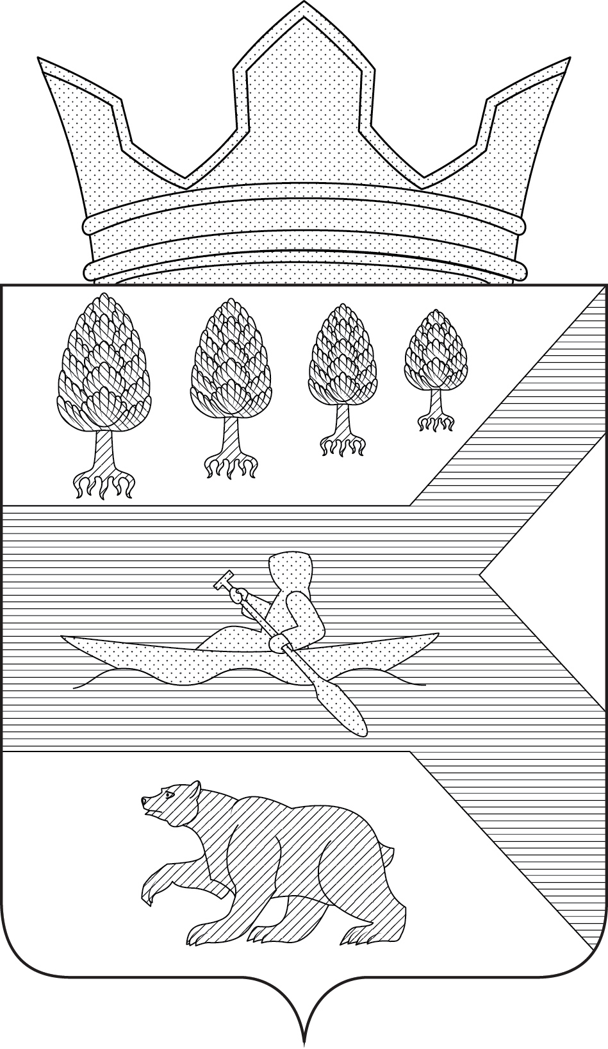

Размещение гербов: 1 – герб РФ или субъекта РФ, 2 – герб муниципального образования, где цифровые обозначения указывают на степень почетности места размещения герба при взгляде от зрителя.

